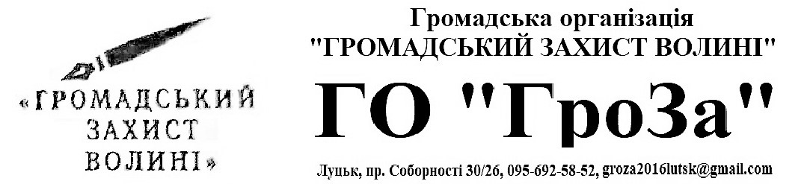

р/р 26005300417992 в АТ «Ощадбанк» МФО 303398 ЄДРПОУ 41062770

Щорічний публічний звіт громадської організації "Громадський захист Волині" (ГО «ГроЗа») за 2018 рік.

1. Шановні читачі, колеги, друзі! Громадська організація «Гроза Волині» звітує за минулий рік своєї діяльності. Впродовж року нашому невеликому колективу журналістів, юристів та громадських активістів вдалося досягнути певних здобутків: це публікації журналістських розслідувань, на підставі яких відкрито кримінальні провадження, виграно всі судові засідання, надано безкоштовну правову і юридичну допомогу десяткам людей.
2. Голова правління ГО «Гроза Волині» Ярослав Андрусяк.

3. Основною метою діяльності Громадської Організації - об’єднання та консолідація зусиль громадськості, журналістів і юристів щодо протидії

корупції, забезпечення системного запобігання, виявлення та припинення корупційних правопорушень, поновлення законних прав та інтересів фізичних та юридичних осіб, усунення причин і наслідків вчинення корупційних діянь, співробітництво з громадськими та державними діячами з метою запобігання та протидії корупції; задоволення та захист законних соціальних, економічних, освітніх вимог, на розвиток їх інформаційних потреб, на розвиток освітньої діяльності, творчих та інших спільних інтересів своїх членів.

4. Минулого року ГО здійснювала:
- проведення та публікацію журналістських розслідувань проявів корупції в правоохоронних органах та органах місцевої влади;
- відкриття в судах кримінальних проваджень за фактами корупції та їх подальший юридичний супровід;
- надання правової допомоги та захист громадян у судах;

- правову освіту потерпілих;
- просвітницьку роботу з населенням щодо захисту громадянських прав і свобод через ЗМІ.

5.Основні досягнення: найбільш резонансні публікації журналістських розслідувань Ярослава Андрусяка у
ІА "Журналісти проти корупції":
1. «Шахрайство луцької влади і перевізників під опікою прокурорів?», 26.12.2018
2. «Хто вони волинські прокурори? Нікчемність НАБУ або покровителі корупції?», 22.12.2018
3. «Прокурорські шулери. Розшук чи помста?», 17.08.2018
4. «Прокурорські шулери. Придуманий злочин», 16.08.2018
5. «Прокурорський гоп-стоп не пройшов!», 09.03.2018

Інтернет-видання «Волинські новини»:
6. «На Волині у підприємця за безглуздими звинуваченнями відібрали техніку», 17.05.2018

Інтернет-видання «Під прицілом»:
7. «Чи покарає НАБУ Волинських прокурорів?» 14.06.18
8. «Як на Волині підприємців поліція і прокуратура вчила "правильно" працювати» 16.05.18
9. «На Волині правоохоронці фабрикують злочини і зухвало обкрадають людей», 12.01.18.

Газета «Волинь-24»:
10. «Плату за проїзд у Луцьку (не)піднімуть?» 13.12.2018.

Журналістські розслідування Ніни Романюк в І-В «Волинська правда»:
11. «Волинські кооператори виграли І-й суд у Луцької міськради», 14.11.2018
12. «У ролі рейдера…міськрада? Або кому муляє земля Луцьких ринків»,
28.08.2018.
Загалом у різних виданнях опубліковано біля двох десятків журналістських розслідувань та аналітичних матеріалів. Найбільший суспільний резонанс викликали наступні публікації – «Хто вони волинські прокурори? Нікчемність НАБУ або покровителі корупції?», «Прокурорські шулери. Розшук чи помста?», «Прокурорські шулери. Придуманий злочин» -Ярослава Андрусяка та «У ролі рейдера…міськрада? Або кому муляє земля Луцьких ринків» - Ніни Романюк.
За матеріалами публікацій відкрито сім кримінальних проваджень, зокрема три – Національним Антикорупційним Бюро України (НАБУ), одне - Державним бюро розслідувань (ДБР). Юристи і журналісти відвідали більше п’ятдесяти судових засідань. Усі судові справи, які супроводжувалися представниками ГО «Громадський захист Волині», були виграні. Зокрема, завдяки нашій підтримці в судах проти фігуранта журналістського розслідування Володимира Нагурного було закрито кримінальне провадження, його виправдано та повернуто вилучені кошти, автомобілі і техніку. Потерпілим від прокурорського свавілля громадянам Володимиру Шульгачу, Петру Боярчуку і братам Рудим, родині Рабчуків та Дмитру Ліннику також було повернуто вилучене майно, грошові кошти і дороговартісну автотехніку. Через суди вдалося не допустити арешту більше 25 легкових автомобілів, які прокуратура області за шахрайською схемою намагалася незаконно вилучити у простих громадян України.

6. ГО «Громадський захист Волині» створена і діє за демократичними принципами - вищим органом управління є загальні збори членів організації.
Очолює ГО голова правління Андрусяк Ярослав Романович, обраний на загальних зборах колективу. Контроль за діяльністю організації здійснює ревізійна комісія.

7. Основні сектори і напрямки діяльності:
Поліція, прокуратура, СБУ, суди, органи місцевої влади, установи комунального господарства, суб’єкти підприємницької діяльності, а також особи, які потребували правової та юридичної допомоги.

8. У звітному періоді ГО «Громадський захист Волині» працювала у трьох основних, визначених для себе, проектах:
1. Журналістські розслідування корупції.
2. Юридичне забезпечення в судах.
3. Правова освіта потерпілих.

9. За професійні досягнення голова правління ГО Андрусяк Ярослав удостоєний відзнаки Національної спілки Журналістів України – золота медаль української журналістики, визнаний переможцем обласного конкурсу професійної майстерності НСЖУ в номінації - «Журналістська сміливість».
Член ГО заслужений журналіст України Романюк Ніна нагороджена Почесною грамотою обласної ради.

10. Надійними партнерами ГО минулого року були обласна організація Національної спілки журналістів України, місцеві інтернет-видання «Волинська правда», «Волинь-пост», «Волинь – 24», «Під прицілом» , Інформаційне агентство «Журналісти проти корупції», газети «Волинь -24» та «Волинська газета», які публікували розслідування.

11. Усі журналістські розслідування, надання правової та юридичної допомоги, їх інформаційний супровід здійснювалися за минулий рік на добровільних безоплатних засадах членами громадської організації «Громадський захист Волині» - журналістами Ніною Романюк, Ганною Стульською, Ярославом Андрусяком, юристами Іваном Панчуком, Максимом Драюком.

12. На добровільних засадах волонтерську допомогу в отриманні необхідної інформації, підтверджуючих документів надавали громадські активісти різних організацій області, колеги-журналісти окремих видань, працівники поліції, суду та прокуратури, які співпрацювали з нашою ГО на умовах анонімності.

13. Фінансова діяльність не провадилася у зв’язку з відсутністю фактичного фінансування.

14. Аудиторська перевірка за 2018 рік не здійснювалася.
15. Фінансові показники організації відсутні.
16. Контактна інформація: 43026, Луцьк, Волинської області, проспект
Соборності, 30/26, тел.. 095-692-58-52, groza2016lutsk@gmail.com

